Geocaching
Ovvero come partecipare alla più grande caccia al tesoro al mondo!

STATO DEL DOCUMENTO
Revisione | Data | Note
1.0 | 29/11/2020 | Prima stesura:  - Il geocaching  - La storia  - Il funzionamento  - Come si gioca  - Come creare una cache

Redazione del documento
Daniele Senatore

Licenza d’uso
Geocaching by Daniele Senatore is licensed under CC BY 4.0.
To view a copy of this license, visit https://creativecommons.org/licenses/by/4.0

Ottenere una copia
Una copia di questo documento è disponibile in formato ODT e PDF a questo indirizzo: https://github.com/stakanov/geocaching

Indice
Introduzione 4
1 Il geocaching 5
2 La storia 5
3 Il funzionamento 5
4 Come si gioca 6
4.1 Servizio di geocaching 6
4.2 Smartphone 6
5 Come creare una cache 8
5.1 Il contenitore 8
5.2 Il logbook 9
5.3 Le coordinate 10
5.4 La descrizione 10
5.5 Le foto 10
5.6 Il servizio di geocaching 11

Introduzione

Questo documento vuole essere un punto di partenza per chi si avvicina al mondo del geocaching, lungi dall’essere un manuale completo (o almeno per il momento).

E allora perché scrivere un non-manuale sul geocaching?

Per le possibilità che offre questo tipo di caccia al tesoro, che sono innumerevoli e limitate soltanto dalla fantasia. Inoltre ha due punti di forza da non sottovalutare: l’utilizzo di nuove tecnologie per fare qualcosa di estremamente “antico” (le cacce al tesoro) e la scalabilità dell’attività. Scalabile perché possiamo partire dalla semplice attività di ricerca (con vari livelli di difficoltà) fino a diventari gestori di cache tutte nostre. Insomma, qualcosa di davvero stimolante e progressivo!

Inoltre non va sottovalutato l’impatto sull’ambiente circostante. Da bravi geocacher potremo arrivare a recuperare cache in un fitto bosco, oppure in cima ad un belvedere mozzafiato. Potremo trovarci in un paesino anonimo, ma con una storia a noi sconosciuta fino a quel momento. Oppure a firmare un logbook proprio nei pressi di quel monumento della nostra città visto innumerevoli volte, ma di cui non conoscevamo la storia… E questo solo se lo giochiamo da spettatori!

Pensare invece di piazzare delle cache tutte nostre ci darà la possibilità di valorizzare i luoghi in cui viviamo, che siano cittadini o di campagna, riusciremo sempre a trovare un posto che vale la pena presentare al mondo.

Perché alla fine il geocaching è proprio questo, cercare un tesoro e trovarlo nell’ambiente che ci circonda.

Il geocaching
Il geocaching è una caccia al tesoro in cui i partecipanti (detti anche geocacher) utilizzano un dispositivo GPS per trovare il geocache (o semplicemente cache). La cache è generalmente un contenitore con dentro un foglio di carta, detto anche logbook, su cui viene segnato il ritrovamento da parte del giocatore. Una volta trovata e firmato il logbook, la cache viene richiusa e rimessa nella stessa esatta posizione in cui è stata trovata.
Nel corso del tempo sono nate varie tipologie di cache: a tempo, a tappe, ad evento, virtuali…

La storia
Nel maggio del 2000, negli Stati Uniti, l’amministrazione Clinton disattiva il Selective Availability, ossia il segnale che disturba i satelliti GPS civili. Una volta disattivato questo segnale, i satelliti civili hanno guadagnato in precisione, abbassando l’errore di misurazione a soltanto 10 metri. Prima della disattivazione del Selective Availability, l’errore era sull’ordine dei 100 metri.
A questo punto, un cittadino statunitense decide di nascondere un contenitore (stash) con libri, videocassette e bloc notes con penna e invia le coordinate del nascondiglio in un newsgroup, che è una sorta di spazio virtuale di discussione (al tempo non esistevano ancora i social network). In questo newsgroup vengono quindi indicate le coordinate GPS e viene lanciata la prima GPS Stash Hunt, ovvero la caccia al tesoro GPS.
L’idea piace molto e vengono nascoste altre cache in giro per gli USA e anche al di fuori, in primis in Australia e in Italia (la prima nel nostro Paese risale all’aprile 2001, in Sicilia).
Ad oggi sono presenti più di 3 milioni di geocache, distribuite in più di 191 Paesi del mondo.
Nel 2000 viene fondata la società che gestisce il sito ufficiale, geocaching.com.
Dopo un po’ si sente l’esigenza di qualcosa che fosse gratuito e libero, completamente distaccato dalla società americana, nasce quindi il concetto di OpenCaching, su spinta di alcuni volontari tedeschi. A differenza delle cache registrate sul sito ufficiale, quelle presenti su OpenCaching non necessitano di un revisore che ne approvi la creazione. Il sito opencaching è disponibile in 9 lingue, tra cui anche l’italiano.

Il funzionamento
Ci sono sostanzialmente due ruoli in questo gioco: chi cerca e chi nasconde.
Per chi cerca, il gioco è abbastanza semplice: bisogna ottenere delle coordinate GPS, raggiungere il posto indicato e trovare la cache.
Per chi nasconde, invece, il gioco si fa un po’ più complesso, ma è altrettanto divertente e, soprattutto, gratificante.

Come si gioca
Per giocare abbiamo bisogno di:
- un servizio di geocaching
- uno smartphone

Servizio di geocaching
Le cache sono registrate principalmente da due grandi servizi di geocaching:
- geocaching.com: sito di riferimento del geocaching ufficiale, di proprietà della società americana Groundspeak
- opencaching.it: versione italiana del sito legato alla comunità di volontari che ruotano intorno a opencaching.de, di origine tedesca, ma che registra cache in varie parti del mondo
Nonostante geocaching.com dia la possibilità di registrarsi a costo zero, offre poche cache consultabili gratuitamente, perché occorre un abbonamento per poter utilizzare tutti i servizi offerti.
All’interno della guida, utilizzeremo opencaching.it, ma nulla vieta di creare un account gratuito anche su geocaching.com per accedere anche alle cache gratuite presenti su quest’ultimo.

  LINK | Opencaching.it
 | https://www.opencaching.it/

Una volta creato l’account su opencaching.it, potremo utilizzarlo all’interno della nostra app.

Smartphone
Per andare alla ricerca di geocache abbiamo bisogno di uno smartphone su cui installare un’applicazione di geocaching.
Di app ce ne sono innnumerevoli, noi prenderemo in considerazione C:GEO, disponibile per Android ma non per IOS. Al momento sembrerebbe che le app di geocaching disponibili sullo store Apple funzionino soltanto con il sito ufficiale geocaching.com

  Android | C:GEO
 | https://play.google.com/store/apps/details?id=cgeo.geocaching&hl=it&gl=US

Installata l’app, non resta che impostare l’account registrato precedentemente su opencaching.it per poter accedere ai geocache presenti, cercandoli direttamente sulla mappa o visualizzando quelli a noi vicini.

Una volta scelta la cache, non ci resta che utilizzare C:GEO per raggiungere la destinazione. L’applicazione ci mette a disposizione una bussola che utilizza sia i sensori del dispositivo che il segnale GPS, con una serie di informazioni utili al raggiungimento dell’obiettivo: coordinate attuali, direzione, distanza dall’obiettivo, ecc…

Oltre al sistema di navigazione interno di C:GEO, possiamo decidere di raggiungere la destinazione con altre applicazioni, se presenti sul dispositivo.

NOTA BENE: La caccia si può svolgere in modalità offline!

Questo perché a volte ci si può trovare in zone senza copertura internet e quindi impossibilitati a scaricare le mappe del luogo in cui ci si trova.

In questi casi basta scaricare precedentemente la lista delle cache (l’app dà la possibilità di salvarle per la navigazione offline).

Se proprio vogliamo dirla tutta, andare a caccia di una cache senza utilizzare navigatori muniti di mappe, anche se più difficoltoso, è sicuramente più stimolante e avventuroso!

Come creare una cache
Come detto in precedenza, i partecipanti utilizzano un ricevitore GPS per trovare le cache, ma per far sì che questo avvenga, c’è bisogno di chi le nasconda! E soprattutto c’è bisogno di tenere un registro di queste cache, con le relative coordinate.

Per creare una cache tutta nostra abbiamo bisogno di:
- il contenitore
- il logbook
- le coordinate GPS
- la descrizione
- le foto
- il servizio di geocaching

Il contenitore
Generalmente il contenitore è di dimensioni tali da poter essere nascosto facilmente e che resista alle intemperie. Ad esempio potrebbero andar bene dei vecchi contenitori di rullini fotografici, oppure i gusci delle sorprese dell’ovetto o analoghe confezioni che permettono di proteggerne il contenuto. Se vogliamo qualcosa di più grande, perché semmai vogliamo aggiungere dei regali da donare ai giocatori che ritrovano la cache, possiamo pensare a dei recipienti da cucina o simili.

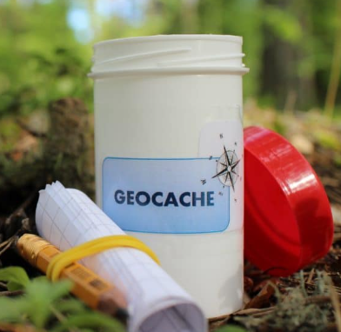 | 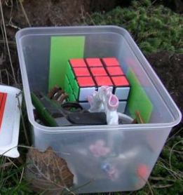 | 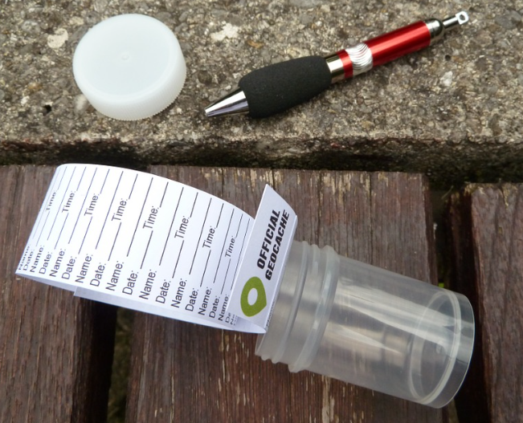

Il logbook
Il registro su cui i giocatori scrivono la data e firmano il ritrovamento (i geocacher più accaniti utilizzano addirittura un timbro!):

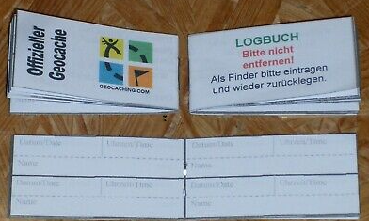 | 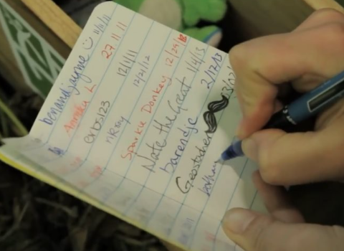

Sul sito geocachingitalia.it è possibile scaricare dei logbook già pronti per la stampa, ma nulla vieta di realizzarne da zero, dando spazio alla nostra fantasia:

LINK | LOGBOOK
 | https://www.geocachingitalia.it/contenuti/risorse/log-book

Le coordinate
Adesso che abbiamo qualcosa da nascondere, non resta che cercare un luogo adatto. Si potrebbe aprire un capitolo a parte sui luoghi in cui nascondere la cache, ma limitiamoci a dire che, come al solito, basta seguire il buon senso.
Una volta posizionata la cache, non resta che segnare le coordinate GPS e fare qualche foto al nascondiglio.
Per ricavare la posizione GPS possiamo utilizzare un qualsiasi smartphone con app di posizionamento.
Un’applicazione valida, disponibile sia per Android che per IOS è GPS STATUS & TOOLBOX

Android | GPS STATUS & TOOLBOX
 | https://play.google.com/store/apps/details?id=cgeo.geocaching&hl=it&gl=US
  IOS | GPS STATUS & TOOLBOX
 | https://apps.apple.com/it/app/gps-status-toolbox/id1198499960

La descrizione
Se abbiamo scelto un determinato posto per nascondere la nostra cache, vuol dire che è un posto che vale la pena vedere, semmai per l’ambiente naturale che la ospita, o perché culturalmente interessante o comunque degno di far conoscere agli altri. E quindi quale miglior modo di presentare il luogo se non con una bella descrizione, semmai multilingua?
Oltre alla descrizione in sé, possiamo prendere nota di indizi da dare ai giocatori per trovare la cache, da inserire nell’opportuna sezione “spoiler” sul sito.

Le foto
Mettere a disposizione dei giocatori qualche foto del posto, può rendere la cache più attraente, soprattutto se scegliamo dei luoghi che si concedono allo scopo.
Come per la descrizione, possiamo utilizzare delle foto da dare come indizio ai giocatori, sempre da caricare nell’opportuna sezione “spoiler” nella scheda sul sito.

Il servizio di geocaching
Visto che vogliamo che le nostre cache siano libere e a costo zero, utilizzeremo il servizio offerto da opencaching.it, che ci permette di registrare le cache in maniera gratuita ed autonoma, ovvero senza la necessità che qualcuno ne autorizzi la pubblicazione.

LINK | Opencaching.it
 | https://www.opencaching.it/

Una volta registrati, attraverso la barra dei link in alto avremo a disposizione varie aree, tra cui IL MIO PROFILO e CACHE.
Cliccando sulla sezione CACHE, ci verrà data la possibilità di cercare le cache filtrandole per tipologia, difficoltà, luoghi, attributi e altro.

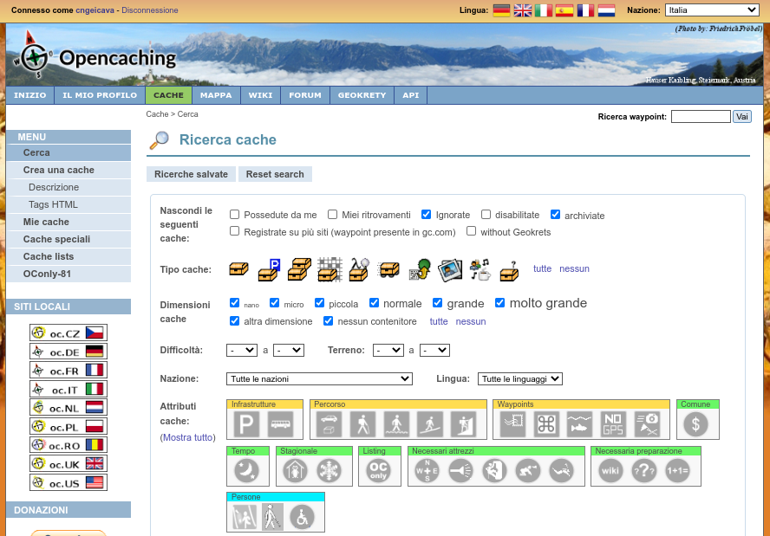
Abbiamo però detto che vogliamo creare una cache, non cercarla, clicchiamo quindi su CREA UNA CACHE dal menu a sinistra per ottenere questa schermata:

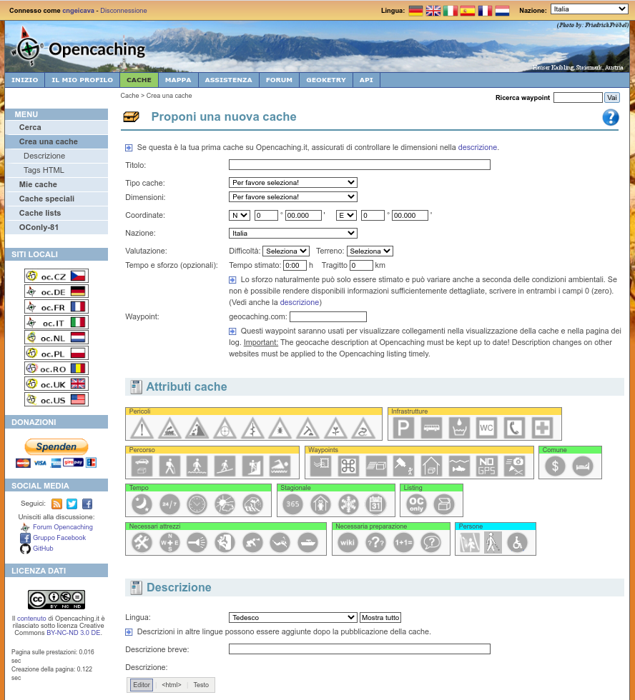
Una volta compilati i vari campi, possiamo pubblicare la cache direttamente o tenerla ancora nascosta:

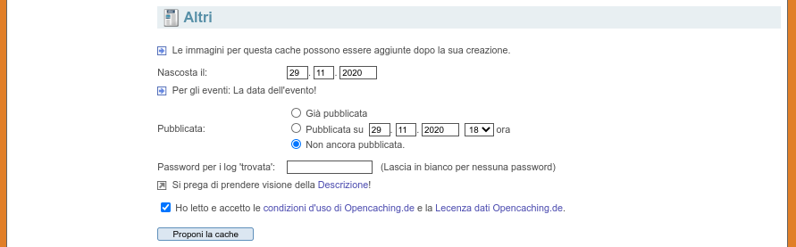

Complimenti! Hai appena creato la tua prima cache!

Fonte: Wikipedia [https://it.wikipedia.org/wiki/Geocaching]

